

**QUALIDADE DE SOFTWARE**

Gilson Moreira De Oliveira

Análise de Qualidade

São Paulo

2022

# RESUMO

**Boné Nike**

**Super resistente,confeccionado com um material de grande durabilidade,tem uma costura reforçada,não desbota quando lava,mais resistente ás lavagens,tem alta resistência ao desgate ,o que dura mais tempo.**

**Mais voltado para o homem,tem uma regulagem versátil,tem ajustes,para os todos os tipos de rosto.**

**Tecido em 100% poliéster ,leve e se encaixa facilmente na cabeça ,sendo um boné gostoso e confortável de usar.**

**Um boné que combina com tudo,está sempre na moda e combina com estilo jovial.**

# SUMÁRIO

1. RESUMO 2

2. SUMÁRIO 3

3. INTRODUÇÃO 4

4. O PROJETO 5

4.1 Detalhes do produto ou serviço 5

4.2 Tabela de Análise 5

4.3 Relatório 6

4.4 Evidências 7

4.5 Onde encontrar 8

5. CONCLUSÃO 8

6. REFERÊNCIAS BIBLIOGRÁFICAS 8

# INTRODUÇÃO

A escolha pelo boné nike ,se dá pelo fato se ser um item que faz parte do meu dia-a dia,to sempre usando,seja por estilo ou pra não tomar sol.

# O PROJETO

## Detalhes do produto ou serviço

|  |  |
| --- | --- |
| **Nome do produto ou serviço:** | **Boné Nike** |
| **Fabricante:** | **Nike** |
| **Tempo de uso:** | inderteminado |
| **Outros detalhes relevantes sobre o produto:** | **Fácil ajuste** |

## Tabela de Análise

|  |  |  |
| --- | --- | --- |
| **Característica** | **Sua percepção** | **Referência da evidência [caso tenha]** |
| **Usabilidade:** | Super resistente |  |
| **Matéria prima:** | 100% Poliéster |  |
| **Performance:** | Um produto com regulagem versátil,para todos os tipos de rosto. |  |
| **Design:** | Alta qualidade ,acabamento bem feito,projetado para qualquer ambiente,estiloso e moderno. |  |
| **[acrescente mais um a sua escolha]** | **Não desbota com facilidade,alta resistência .** |  |

## Relatório

É um item que faz parte do meu dia,uso pra ir trabalhar ,fazer exercícios .uso pra evitar o sol,e por questões estética

## Evidências

**Nike** **Boné Sportswear Heritage 86 Futura Washed**

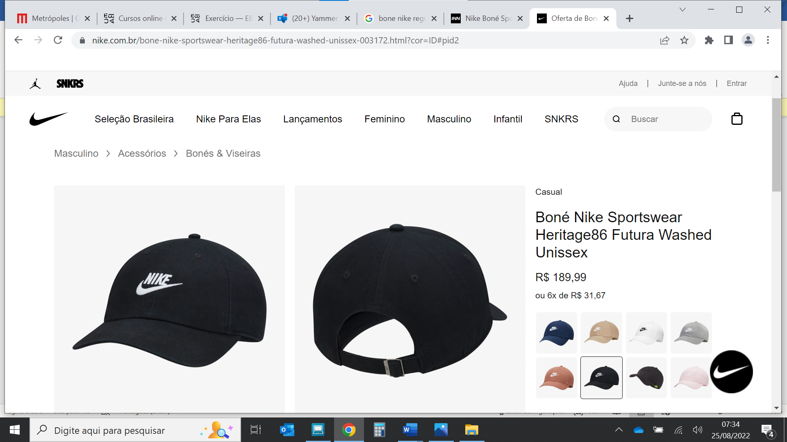

Esse produto pode ser encontrado no próprio site da nike ,existem outras lojas virtuais e físcas também

https://www.nike.com.br/bone-nike-sportswear-heritage86-futura-washed-unissex-003172.html?cor=ID#pid2

# CONCLUSÃO

Um produto de qualidade excelente ,um design bonito.

Um trabalho diferente que nunca tinha feito antes ,confesso que achei difícil,pois não tenho conhecimento nessa área , mas aos poucos aprendendo.

# REFERÊNCIAS BIBLIOGRÁFICAS

Site ; https://www.nike.com.br/bone-nike-sportswear-heritage86-futura-washed-unissex-003172.html?cor=ID#pid2